Tuần 19
Bài 16: DÂN CƯ VÀ HOẠT ĐỘNG SẢN XUẤT
Ở VÙNG DUYÊN HẢI MIỀN TRUNG (3 tiết)
I. YÊU CẦU CẦN ĐẠT:
1. Kiến thức :
- Kể được tên một số vận dụng chủ yếu có liên quan đến đời sống của người dân ở vùng Duyên hải miền Trung.
- Nêu được một số hoạt động kinh tế biển ở vùng Duyên hải miền Trung (làm muối, đánh bắt và nuôi trồng hải sản, du lịch biển, giao thông đường biển,...)
- Kể được tên được một số bãi biển, cảng biển của vùng Duyên hải miền Trung.
- Nêu được những thuận lợi về phát triển kinh tế biển ở vùng Duyên hải miền Trung.
- Vẽ được sơ đồ tư duy về một số hoạt động kinh tế biển ở vùng Duyên hải miền Trung.
2. Kĩ năng :
- Năng lực tự chủ, tự học: Biết quan sát hình ảnh, đọc bằng thông tin về dân cư ở vùng Duyên hải miền Trung.
- Năng lực giải quyết vấn đề và sáng tạo: Thực hiện tốt và có sáng tạo trong thực hiện các hoạt động.
- Năng lực giao tiếp và hợp tác: Biết trao đổi, góp ý cùng bạn trong hoạt động nhóm và thực hành.
3. Phẩm chất.
- Phẩm chất nhân ái: Biết chia sẻ, tôn trọng sự khác biệt giữa các dân tộc
- Phẩm chất chăm chỉ: Có tinh thần chăm chỉ, ham học hỏi trong tìm hiểu về Địa lí.
- Phẩm chất trách nhiệm: Có ý thức trách nhiệm với lớp, tôn trọng tập thể.
II. ĐỒ DÙNG DẠY HỌC
- Kế hoạch bài dạy, bài giảng Power point.
- SGK và các thiết bị, học liệu phục vụ cho tiết dạy.

III. HOẠT ĐỘNG DẠY HỌC

Tiết 1,ngày dạy 16/1/2024
Hoạt động của giáo viên | Hoạt động của học sinh
1. Khởi động: (3p)  - GV cho HS xem video về một số hoạt động ở Duyên hải miền Trung.  + Hoạt động kinh tế biển nào được nhắc đến trong video?  - GV nhận xét, chốt, giới thiệu và dẫn dắt vào bài mới. | - HS xem video  + HS trả lời sau khi xem video. Mỗi HS có thể đưa các cách trả lời khác nhau  - HS lắng nghe.
2. Khám phá: (15p)  Hoạt động 1: Tìm hiểu về dân cư (làm việc cùng cả lớp)  * Tìm hiểu về dân tộc  - GV yêu cầu HS đọc thông tin mục 1 SGK/70 và quan sát các hình từ 1, 2, trả lời các câu hỏi sau:  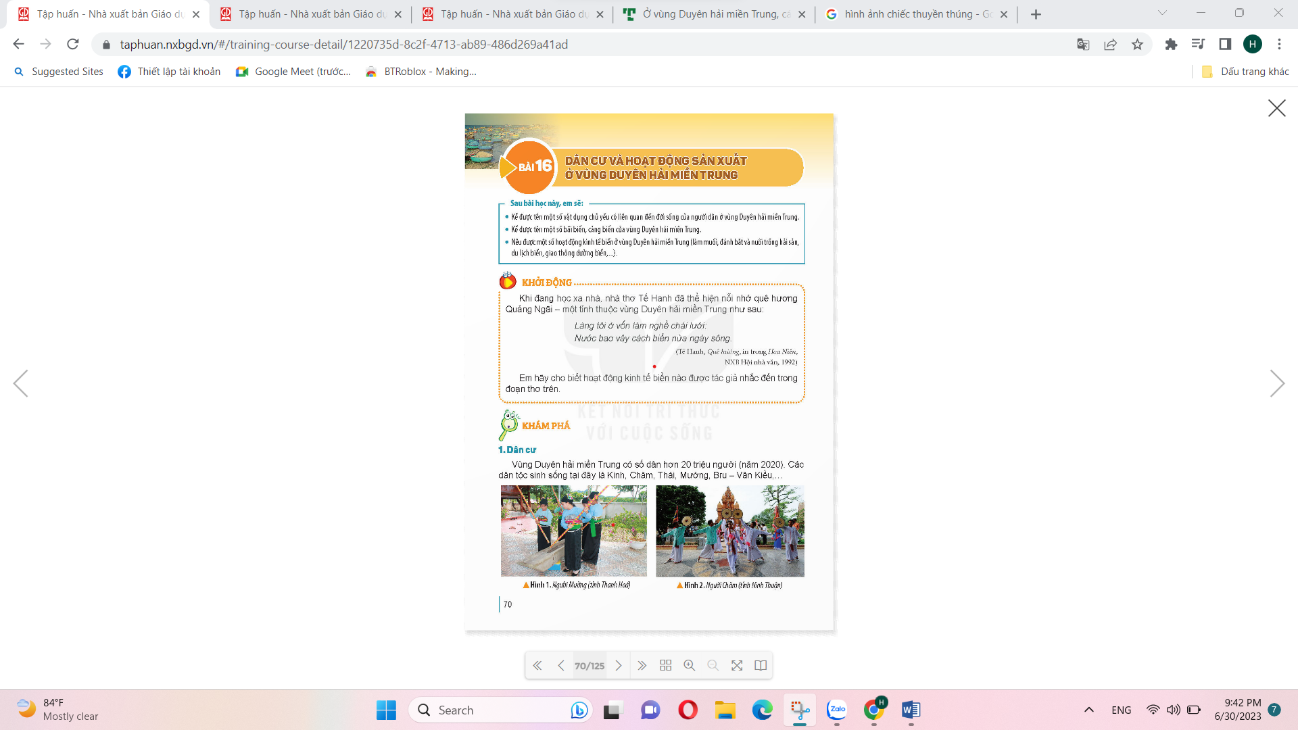  + Kể tên các dân tộc sống chủ yếu ở vùng Duyên hải miền Trung?  - GV mời một số HS lên chia sẻ cá nhân trước lớp.  - GV nhận xét, tuyên dương.  * Tìm hiểu về vật dụng  - GV yêu cầu HS đọc thông tin mục 1 SGK/71, quan sát các hình từ 3 đến 5, thảo luận nhóm 2 thực hiện những nhiệm vụ sau:  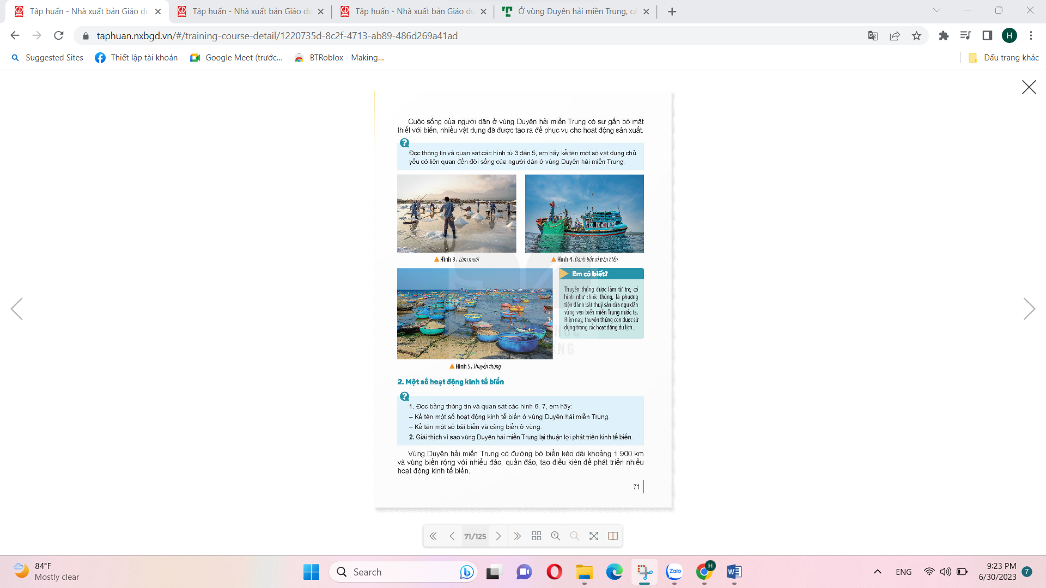  + Hình ảnh thể hiện những nội dung gì?  + Những vật dụng nào xuất hiện trên hình ảnh?  + Kể tên một số vật dụng chủ yếu có liên quan đến đời sống của người dân ở vùng Duyên hải miền Trung?  - Gv mời HS các nhóm lên trình bày .  - GV nhận xét tuyên dương.  - GV cho HS quan sát hình ảnh thuyền thúng và giới thiệu: Thuyền thúng được làm từ tre, có hình như chiếc thúng, là phương tiện đánh bắt thủy sản của ngư dân vùng ven biển miền Trung nước ta. Hiện nay, thuyền thúng còn được sử dụng trong các hoạt động du lịch.  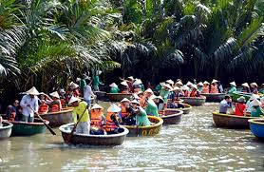 | - HS đọc thông tin, quan sát và trả lời  + Một số dân tộc sống ở vùng là Kinh, Chăm, Thái, Mường, Bru - Vân Kiều,...  - HS làm việc nhóm 2, quan sát bản đồ và thực hiện:  + Làm muối, đánh bắt cá,...  + Tàu, thuyền thúng,...  + Một số vật dụng gắn với hoạt động sản xuất và đời sống của người dân ở vùng là: tàu đánh cá, thuyền thúng, lưới đánh cá, bồ cào, thúng,...  - Một số Hs lên thực hiện, cả lớp nhận xét bổ sung.  - HS quan sát và nghe GV giới thiệu về thuyền thúng.
3. Luyện tập (15p)  - Mời cả lớp sinh hoạt nhóm 4, cùng nhau thảo luận:  + Kể thêm được một số công cụ của người dân vùng Duyên hải miền Trung.  - GV mời các nhóm lên bảng lớp chia sẻ kết quả thảo luận.  - GV nhận xét tuyên dương | - Cả lớp sinh hoạt nhóm 4, cùng nhau thảo luận  + Quang gánh, xẻng,...  - Đại diện các nhóm lên chia sẻ  - HS lắng nghe.
4. Vận dụng trải nghiệm. (2p)  - GV mời HS tham gia trò chơi “Ai nhanh – Ai đúng”  + Luật chơi: chơi theo tổ, mỗi tổ cử một số bạn tham gia theo lần lượt. Trong thời gian 1 phút mỗi tổ sẽ phải nêu được các công cụ của người dân ở vùng Duyên hải miền Trung. Tổ nào nêu đúng, nhiều và nhanh nhất là thắng cuộc.  + GV mời từng tổ tham gia, GV làm trọng tài bấm giờ và xác định kết quả.  + Nhận xét kết quả các tổ, tuyên dương.  - Nhận xét sau tiết dạy, dặn dò về nhà. | - Học sinh lắng nghe luật trò chơi.  + Các tổ lần lượt tham gia chơi.  - HS lắng nghe, rút kinh nghiệm.
---------------------------------------------------
Tiết 2 ,ngày dạy 16/1/2024

III. HOẠT ĐỘNG DẠY HỌC
Hoạt động của giáo viên | Hoạt động của học sinh
1. Khởi động: (3p)  - GV tổ chức trò chơi Chiếc hộp âm nhạc.  - GV nêu cách chơi: HS chuyền tay nhau chiếc hộp có chứa các câu hỏi đồng thời nghe bài hát. Khi bài hát dừng chiếc hộp ở tay bạn nào thì bạn ấy bốc câu hỏi và trả lời…  + Kể tên các dân tộc sống chủ yếu ở vùng Duyên hải miền Trung?  + Kể tên một số vật dụng chủ yếu có liên quan đến đời sống của người dân ở vùng Duyên hải miền Trung?  - GV Nhận xét, tuyên dương.  - GV giới thiệu vào bài mới. | - HS trả lời  + Một số dân tộc sống ở vùng là Kinh, Chăm, Thái, Mường, Bru - Vân Kiều,...  + Một số vật dụng gắn với hoạt động sản xuất và đời sống của người dân ở vùng là: tàu đánh cá, thuyền thúng, lưới đánh cá, bồ cào, thúng,...  - HS lắng nghe.
2. Khám phá: (15p)  Hoạt động 2: Tìm hiểu về một số hoạt động kinh tế biển.  - GV yêu cầu HS đọc thông tin SGK và quan sát các hình từ 6,7 và thảo luận nhóm đôi thực hiện nhiệm vụ sau:  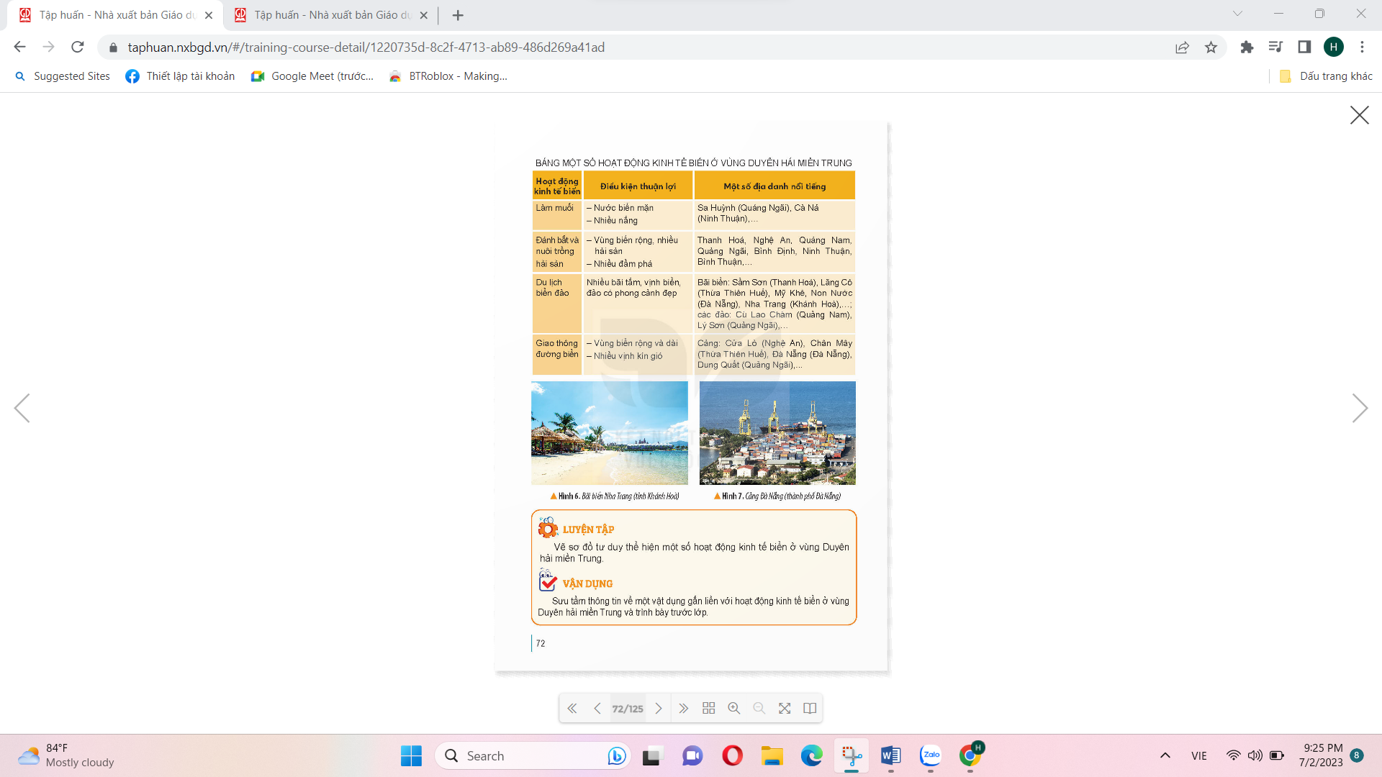  + Kể tên một số hoạt động kinh tế biển, một số bãi biển và cảng biển ở vùng Duyên hải miền Trung?  - GV mời đại diện nhóm lên chia sẻ trước lớp.  - GV nhận xét, bổ sung, tuyên dương.  * Có thể GV liên hệ trực tiếp tới địa phương mình đang sinh sống... | - HS đọc thông tin, quan sát và trả lời  + Một số hoạt động kinh tế biển của vùng: làm muối, đánh bắt và nuôi trồng hải sản, du lịch biển đảo, giao thông vận tải biển.  + Một số bãi biển: Sầm Sơn (Thanh Hóa), Lăng Cô (Thừa Thiên – Huế), Mỹ Khê, Non Nước (Đà Nẵng), Nha Trang (Khánh Hòa), Mũi Né (Bình Thuận)...; các đảo: Cù Lao Chàm (Quang Nam), Lý Sơn (Quảng Ngãi),...  + Một số cảng biển: Cửa Lò (Nghệ An), Chân Mây (Thừa Thiên – Huế), Đà Nẵng (Đà Nẵng), Dung Quất (Quảng Ngãi), Vân Phong (Khánh Hòa),...
3. Luyện tập (15p)  - Mời cả lớp sinh hoạt nhóm 4, cùng nhau thảo luận:  + Giải thích vì sao vùng Duyên hải miền Trung lại thuận lợi phát triển kinh tế biển?  - GV mời các nhóm lên bảng lớp chia sẻ kết quả thảo luận.  - GV nhận xét tuyên dương  * GV có thể cung cấp thêm một số video, hình ảnh về hoạt động kinh tế biển gắn với các địa danh nổi tiếng ở vùng Duyên hải miền Trung cho HS khắc sâu hơn... | - Cả lớp sinh hoạt nhóm 4, cùng nhau thảo luận  + Vùng Duyên hải miền Trung có nhiều điều kiện thuận lợi để phát triển kinh tế biển: nước biển mặn, nhiều nắng thuận lợi cho hoạt động làm muối; vùng biển rộng, nhiều hải sản, nhiều đầm phá giúp phát triển đánh bắt và nuôi trồng hải sản; nhiều bãi tắm, vịnh biển, đảo có nhiều phong cảnh đẹp giúp phát triển du lịch biển đảo; vùng biển rộng, dài, nhiều vịnh kín gió thuận lợi cho giao thông vận tải biển.  - Đại diện các nhóm lên chia sẻ  - HS lắng nghe.
4. Vận dụng trải nghiệm. (3p)  - GV tổ chức trò chơi “Ai biết nhiều hơn”  + Chia lớp thành các nhóm. Và cùng thi một lượt trong thời gian 2 phút.  + Các nhóm thi nêu một số bãi biển và cảng biển ở vùng Duyên hải miền Trung. Mỗi lần đưa ra câu trả lời đúng sẽ được nhận 1 hoa dán vào vị trí nhóm. Sau 2 phút, nhóm nào nhiều hoa nhất nhóm đó thắng cuộc.  - Nhận xét sau tiết dạy, dặn dò về nhà. | - Học sinh lắng nghe luật trò chơi.  + Các tổ lần lượt tham gia chơi.  - HS lắng nghe, rút kinh nghiệm.
---------------------------------------------------
Tuần 20 Tiết 3, ngày dạy 23/1/2024

III. HOẠT ĐỘNG DẠY HỌC
Hoạt động của giáo viên | Hoạt động của học sinh
1. Khởi động: (3p)  - GV hướng dẫn HS trò chơi “Mở ô cửa bí mật”: Mỗi HS được lựa chọn một ô cửa, đằng sau mỗi ô cửa là một món quà bí mật.  - GV tổ chức cho HS chơi  + Ô cửa số 1: Em được một phần quà là một quyển vở.  + Ô cửa số 2: Em hãy kể một số địa danh nổi tiếng ở vùng Duyên hải miền Trung?  + Ô cửa số 3: Em được nhận phần quà là một tràng vỗ tay.  + Ô cửa số 4: Em hãy nêu một số hoạt động kinh tế biển ở vùng Duyên hải miền Trung?  - GV nhận xét, tuyên dương và dẫn dắt vào bài mới. | - HS quan sát tranh và trả lời một số câu hỏi  + Cù Lao Chàm, Hội An, Lý Sơn, Mũi Né, Cửa Lò, Sầm Sơn,....  + Một số hoạt động kinh tế biển của vùng: làm muối, đánh bắt và nuôi trồng hải sản, du lịch biển đảo, giao thông vận tải biển.  - HS lắng nghe.
2. Luyện tập (30p)  Hoạt động 3: Vẽ sơ đồ tư duy về một số hoạt động kinh tế biển ở vùng Duyên hải miền Trung. (Sinh hoạt nhóm 4)  - GV mời 1 HS đọc yêu cầu bài.  - Mời cả lớp sinh hoạt nhóm 4, cùng nhau thảo luận và vẽ sơ đồ tư duy về một số hoạt động kinh tế biển ở vùng Duyên hải miền Trung.  - GV mời các nhóm trưng bài kết quả lên bản lớp.  - GV mời cả lớp cùng quan sát và đánh giá kết quả.  - GV nận xét tuyên dương | - 1 HS đọc yêu cầu bài.  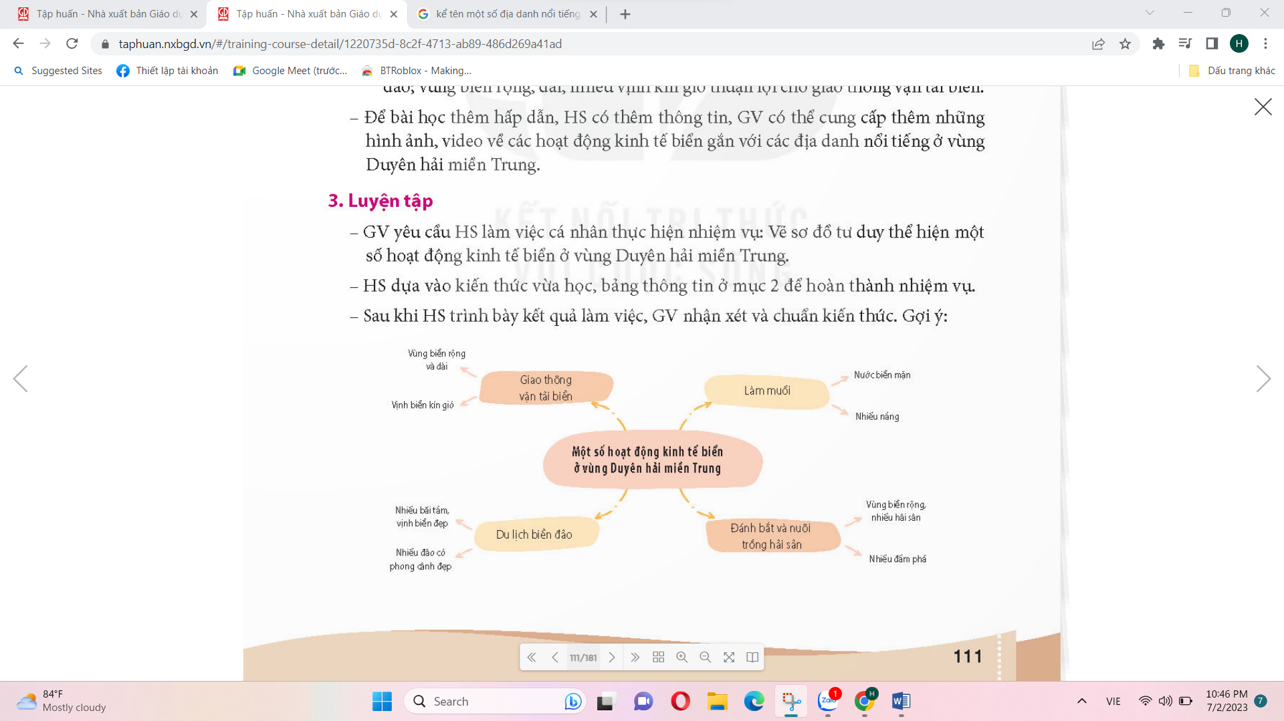  - Cả lớp sinh hoạt nhóm 4, cùng nhau thảo luận và vẽ sơ đồ tư duy về một số hoạt động kinh tế biển ở vùng Duyên hải miền Trung.  - Đại diện các nhóm trưng bài kết quả lên bản lớp.  - HS lắng nghe, rút kinh nghiệm
3. Vận dụng trải nghiệm. (3p)  - GV tổ chức vận dụng bằng cuộc thi “Ai là người hóm hỉnh”.  + GV tổ chức cho lớp thành các nhóm, mỗi nhóm thảo luận và chọn một bạn đại diện lên trước lớp chia sẻ những thông tin về một vật dụng gắn liền với hoạt động kinh tế biển ở vùng Duyên hải miền Trung.  + Mời các nhóm trình bày.  + GV nhận xét chung, trao thưởng.  - Nhận xét sau tiết dạy, dặn dò về nhà. | - HS tham gia để vận dụng kiến thức đã học vào thực tiễn.  - Các nhóm tham gia vận dụng.  - Cả lớp làm trọng tài: Nhận xét bạn nào chia sẻ những thông tin hay sẽ được chọn giải nhất, nhì , ba,…  - HS lắng nghe, rút kinh nghiệm.
IV. ĐIỀU CHỈNH SAU BÀI DẠY:
..............................................................................................................................
..............................................................................................................................
..............................................................................................................................---------------------------------------------------

Bài 17: MỘT SỐ NÉT VĂN HÓA Ở VÙNG DUYÊN HẢI MIỀN TRUNG (2 tiết)

I. YÊU CẦU CẦN ĐẠT:
1. Kiến thức :
- Kể tên và xác định được vị trí các di sản thế giới ở vùng Duyên hải miền Trung trên bản đồ/ lược đồ.
- Nhận xét được về một số nét nổi bật (số lượng, địa bàn phân bố, loại hình di sản,…) của di sản văn hóa thế giới ở vùng Duyên hải miền Trung.
- Kể được tên một số lễ hội ở vùng Duyên hải miền Trung và nêu được những nét nổi bật về lễ hội ở vùng duyên hải miền Trung.
- HS nói được cảm nghĩ về lễ Khao lề thế lính Hoàng Sa.
2. Kĩ năng :
- Năng lực tự chủ, tự học: Biết tự tìm tòi, khám phá lịch sử thông qua việc xác định được trên lược đồ/ bản đồ vị trí các di sản thế giới và những nét văn hóa nổi bật của vùng Duyên hải miền Trung
- Năng lực giải quyết vấn đề và sáng tạo: Biết khai thác thông tin của một số tư liệu lịch sử và năng lực sưu tầm các nguồn thông tin khác phục vụ bài học.
- Năng lực giao tiếp và hợp tác: Biết trao đổi, góp ý cùng bạn trong hoạt động nhóm và thực hành.
3. Phẩm chất.
- Phẩm chất nhân ái: Biết yêu quý tự hào về những giá trị văn hóa ở vùng Duyên hải miền Trung.
- Phẩm chất chăm chỉ: Có tinh thần chăm chỉ, ham học hỏi trong tìm hiểu về Lịch sử và Địa lí.
- Phẩm chất trách nhiệm: Có ý thức trách nhiệm bảo vệ và quảng bá các di sản thế giới cũng như nhũng nét văn hóa độc đáo của vùng Duyên hải miền Trung.
II. ĐỒ DÙNG DẠY HỌC
- Kế hoạch bài dạy, bài giảng Power point.
- SGK và các thiết bị, học liệu phục vụ cho tiết dạy.

III. HOẠT ĐỘNG DẠY HỌC

Tiết 1, ngày dạy 23/1/2024
Hoạt động của giáo viên | Hoạt động của học sinh
1. Khởi động: ( 3p)  - GV giới thiệu hình ảnh trong sách giáo khoa để khởi động bài học.  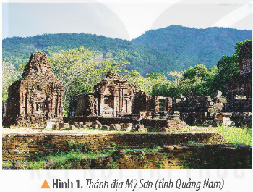  + Hãy nói tên di sản trên và cho biết di sản đó thuộc địa danh nào?  + Hãy kể thêm một số di sản văn hóa ở vùng đất này mà em biết.  - GV nhận xét, tuyên dương và dẫn dắt vào bài mới. | - HS quan sát tranh và trả lời một số câu hỏi  - Đây là Thánh địa Mỹ Sơn thuộc tỉnh Quảng Nam.  - Nơi đây còn có một số di sản như: Cố đô Huế, phố cổ Hội An, vườn quốc gia Phong Nha, Kẻ Bàng, Nhã nhạc cung đình Huế.....  - HS lắng nghe.
2. Khám phá: (30p)  Hoạt động 1: Tìm hiểu vùng đất hội tụ nhiều di sản thế giới. (Làm việc nhóm 4)  * Kể tên và xác định vị trí các di sản thế giới ở vùng Duyên hải miền Trung.  - GV đưa lần lượt hình 1, 2 và yêu cầu HS thảo luận nhóm 4 những hiểu biết về 2 di sản này.  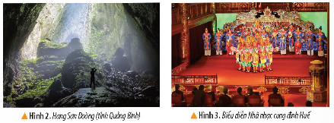  - GV mời đại diện nhóm trình bày  - GV nhận xét, nói thêm về đặc điểm của 2 di sản:  + H2: Hang Sơn Đòong (Quảng Bình): là hang động lớn nhất thế giới thuộc vùng lõi của Vườn quốc gia Phong Nha-Kẻ Bàng. Năm 2009 Sơn Đoòng được đoàn thám hiểm thuộc Hiệp hội Hang động Hoàng gia Anh thám hiểm và công bố là Hang động có kích thước lớn nhất thế giới với chiều dài gần 9km, rộng hơn 150m, cao 200m. Năm 2013 được đưa vào sách kỉ lục ghi-nét là hang động tự nhiên lớn nhất thế giới, năm 2015 được công nhận là hang lớn nhất thế giới về thể tích (38,5 triệu $m^{3}$), hai lần UNESCO ghi danh là Di sản thiên nhiên thế giới vào năm 2003 và 2015.  + H3: Biểu diễn nhạc cung đình Huế: Đây là buổi biểu diễn Nhã nhạc cung đình Huế tại Nhà hát Duyệt Thị Đường (nhà hát cổ nhất nước ta được xây dựng năm 1826) để vua và Hoàng hậu Nhật Bản thưởng thức nhân dịp đến thăm Cố đô Huế năm 2017.  - Ngoài 2 di sản trên vùng Duyên hải miền Trung còn có những di sản nào, các em hãy quan sát lược đồ H4 thảo luận nhóm 2 thực hiện nhiệm vụ: Kể tên và xác định vị trí các di sản thế giới của vùng Duyên hải miền Trung  - GV đưa lược đồ phân bố các di sản thế giới ở vùng Duyên hải miền Trung (tính đến năm 2020) lên màn hình, mời đại diện các nhóm lên trình bày  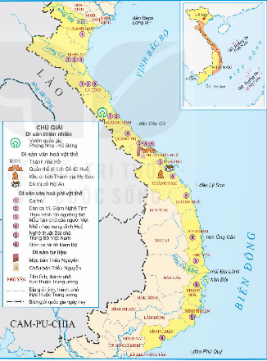  - GV nhận xét, kết luận: Duyên hải miền Trung là vùng đất hội tụ nhiều di sản thế gới như: Cố đô Huế, Thánh địa Mỹ Sơn, Vườn quốc gia Phong Nha-Kẻ Bàng,...  * Nét nổi bật về số lượng, địa bàn phân bố, loại hình di sản của di sản văn hóa thế giới ở vùng Duyên hải miền Trung.  - GV yêu cầu HS thảo luận nhóm 4 hoàn thành phiếu học tập.  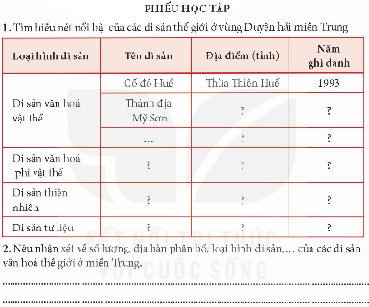  - GV mời đại diện nhóm trình bày  - GV nhận xét, kết luận: Duyên hải miền Trung hội tụ nhiều loại hình di sản thế giới như: di sản thiên nhiên, di sản văn hóa vật thể, di sản văn hóa phi vật thể; có cả loại hình độc đáo như di sản tư liệu. Các di sản này trải dài từ Thanh Hóa đến Phú Yên, nhưng tập trung nhiều nhất là ở Thừa Thiên Huế và Quảng Nam. | - HS quan sát thảo luận nhóm 4 về 2 di sản: Hang Sơn Đoòng, nhã nhạc cung đình Huế.  - Đại diện nhóm trình bày theo hiểu biết của mình, nhóm khác nghe, nhận xét, bổ sung.  - HS quan sát hình ảnh và lắng nghe GV.  - HS làm việc nhóm 2 kể tên và chỉ trên lược đồ với bạn cùng bàn.  - Đại diện nhóm lên trình bày, nhóm khác nghe, nhận xét, bổ sung.  - HS quan sát lược đồ, thảo luận nhóm 4 hoàn thành phiếu học tập  - Đại diện nhóm lên trình bày, nhóm khác nghe, nhận xét, bổ sung.  - HS lắng nghe, ghi nhớ.
4. Vận dụng trải nghiệm. (3p)  - GV đưa quả địa cầu, mời HS tham gia trò chơi “Ai nhanh ai đúng”  + Luật chơi: chơi theo tổ, mỗi tổ cử một số bạn tham gia theo lần lượt. Trong thời gian 1 phút các tổ sẽ ghi lên bảng tên những di sản ở vùng Duyên hải miền Trung nhóm nào ghi được nhiều di sản đúng là thắng cuộc.  + GV mời từng tổ tham gia, GV làm trọng tài bấm giờ và xác định kết quả.  + Nhận xét kết quả các tổ, tuyên dương.  - Nhận xét sau tiết dạy, dặn dò về nhà sưu tầm tranh ảnh về một số di sản thế giới ở vùng Duyên hải miền Trung để làm bộ sưu tập giới thiệu với bạn bè, người thân. | - Học sinh lắng nghe luật trò chơi.  + Các tổ lần lượt tham gia chơi.  - HS lắng nghe, rút kinh nghiệm.

Tuần 21 Tiết 2,ngày dạy 30/1/2024

III. HOẠT ĐỘNG DẠY HỌC
Hoạt động của giáo viên | Hoạt động của học sinh
1. Khởi động: (3p)  - GV tổ chức cho HS thi “Hướng dẫn viên nhí”  - Thể lệ: Các nhóm cử đại diện lên thuyết trình, giới thiệu về một di sản mình đã chuẩn bị. Các bạn còn lại lắng nghe, bình chọn hướng dẫn viên xuất sắc nhất.  - GV nhận xét, tuyên dương và dẫn dắt vào bài mới. | - HS tham gia thi.  - HS lắng nghe, bình chọn bạn xuất sắc nhất.
2. Khám phá: (15p)  Hoạt động 2: Khám phá vùng đất của lễ hội  * Tìm hiểu về một số lễ hội ở vùng Duyên hải miền Trung ( hình 5,6)  - GV đưa hình 5, 6 để HS quan sát, kết hợp với đọc thông tin trong mục sau đó thảo luận nhóm 4 về một số lễ hội ở vùng Duyên hải miền Trung theo gợi ý:  + Địa điểm, thời gian tổ chức  + Ý nghĩa của lễ hội  + Một số hoạt động trong lễ hội.  - GV mời đại diện một số nhóm trình bày  - GV nhận xét, kết luận: Vùng Duyên hải miền Trung nổi tiếng với nhiều lễ hội đặc sắc nhằm tôn vinh truyền thống và những giá trị văn hóa, tín ngưỡng tốt đẹp của dân tộc.  * Tìm hiểu và chia sẻ cảm nghĩ về lễ Khao lề thế lính Hoàng Sa.  - GV đưa hình ảnh lễ Khao lề thế lính Hoàng Sa và mời 1 HS đọc thông tin trong bài.  - GV yêu cầu HS nêu suy nghĩ của mình về lễ hội với bạn bên cạnh theo gợi ý:  + Hải đội Hoàng Sa làm nhiệm vụ trong điều kiện như thế nào?  + Em có suy nghĩ gì về những việc làm của những người lính trong Hải đội?  + Lễ hội được tổ chức nhằm mục đích gì?  - Gv mời đại diện một số nhóm lên trình bày  - GV nhận xét tuyên dương | - HS quan sát, đọc thông tin và thảo luận theo gợi ý.  - Đại diện nhóm lên trình bày, nhóm khác nghe, nhận xét, bổ sung.  + H5: Lễ Rước cá Ông ở Quy Nhơn tổ chức hằng năm ở Thành phố Quy Nhơn nhằm bày tỏ biết ơn với cá Ông (cá voi ngư dân gọi là thần Nam Hải), cầu quốc thái dân an, mưa thuận gió hòa, mùa màng bội thu. Lễ hội có 2 phần: phần lễ diễn ra với các nghi lễ như: Nghinh thần Nam Hải, lễ tế thần Nam Hải, lễ ra quân đánh bắt hải sản..., phần hội là các hoạt động thể dục thể thao như: kéo co, lắc thúng...  + H6: Lễ hội Ka-tê tại tháp Pô Klông Gia-rai (Ninh Thuận): là lễ hội đặc sắc của người Chăm để tưởng nhớ đến các vị thần và cầu mong mưa thuận gió hòa, mùa màng thuận lợi, con người và vạn vật sinh sôi, nảy nở,...  - 1 HS đọc thông tin, HS khác quan sát, lắng nghe  - HS suy nghĩ trao đổi với bạn bên cạnh về lễ hội.  + ...điều kiện khó khăn, khắc nghiệt và chỉ bằng vật dụng thô sơ.  + Em thấy khâm phục, tự hào,...  +....mục đích tri ân những người đi làm nhiệm vụ và cầu cho họ trở về bình an.  - Một số Hs lên thực hiện, cả lớp nghe, nhận xét.  - 1 HS trình bày:
3. Luyện tập (15p)  - GV mời 1 HS đọc yêu cầu phần luyện tập  - Mời cả lớp sinh hoạt nhóm 4, cùng nhau thảo luận và vẽ sơ đồ tư duy thể hiện một số một số nét nổi bật của văn hóa vùng Duyên hải miền Trung.  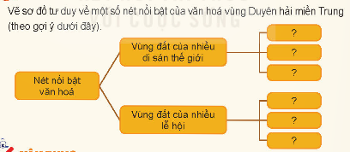  - GV mời các nhóm trưng bày kết quả lên bảng lớp.  - GV mời cả lớp cùng quan sát và đánh giá kết quả.  - GV nhận xét tuyên dương | - 1 HS đọc yêu cầu bài.  - Cả lớp sinh hoạt nhóm 4, cùng nhau thảo luận và vẽ sơ đồ tư duy thể hiện một số số một số nét nổi bật của văn hóa vùng Duyên hải miền Trung.  - Đại diện các nhóm trưng bày kết quả lên bảng lớp.  - HS lắng nghe, rút kinh nghiệm
4. Vận dụng trải nghiệm. (3p)  - GV hướng dẫn HS tìm hiểu, sưu tầm tranh, ảnh về một lễ hội ở vùng Duyên hải miền Trung.  + Nhận xét kết quả các tổ, tuyên dương.  - Nhận xét sau tiết dạy, dặn dò về nhà. | - Học sinh lắng nghe, thực hiện
IV. ĐIỀU CHỈNH SAU BÀI DẠY:
..............................................................................................................................
..............................................................................................................................
..............................................................................................................................
---------------------------------------------------

